私立協志工商105學年度高職優質化輔助方案
105年09月自主管理暨檢核考評表
計畫名稱 |  |  | 105-6落實行政效能提升
辦理事項 |  |  | 01 |  | 105-6-1公文E化簡化流程
 |  |  | 02 |  | 105-6-2培訓人才提升效能
 |  |  | 03 |  | 105-6-3 E化學生學習檔案
 |  |  | 04
資本門概算執行情形表 （仟元）
項次 | 名稱(項目) |  |  |  |  | 核定概算 |  | 實際執行情形 |  |  |  |  | 原因檢討
01 | 校內公文會簽系統 |  |  |  |  | 180
02 | 公文會簽系統伺服器 |  |  |  |  | 200
03 | 公文會簽系統資料庫 |  |  |  |  | 30
04
總經費概算(A) |  |  |  |  |  |  | 當月份經費執行總額(B) |  |  |  |  | 經費執行率B/A％
經常門概算執行情形表 （仟元）
項次 | 名稱(項目) |  |  |  |  | 核定概算 |  | 實際執行情形 |  |  |  |  | 原因檢討
01 | 講座鐘點費 |  |  |  |  | 9.6
02 | 授課鐘點費 |  |  |  |  | 0.8
03 | 國內旅費 |  |  |  |  | 7.5
04 | 印刷費 |  |  |  |  | 4.5
總經費概算(A) |  |  |  | 20.4 |  |  | 當月份經費執行總額(B) |  |  | 0 |  | 經費執行率B/A％ |  | 0％
工作管制暨檢核考評表
工作項目 |  | 執行概要 |  |  |  |  |  |  | 工作進度（%） |  | 差異說明與改善對策 |  |  |  | 成效考評
 |  |  |  |  |  |  |  |  | 預定 | 實際
辦理行政增能研習 |  | 規劃新進教師了解行政策施，提升教學與學生管理行政能力 |  |  |  |  |  |  | 100％ | 90％ | 原規劃8月進行，但因開學初校務繁多，故經協調延至9月初辦理。 |  |  |  | 感謝主辦單位用心
辦理世界咖啡館座談會 |  | 配合校務革新計畫，分組討論後配合實施，提升校務整體效能 |  |  |  |  |  |  | 100% | 90% |  |  |  |  | 依計畫確實執行

執行月份  工作項目 |  |  | 105年 |  |  |  |  | 106年
 |  |  | 8 | 9 | 10 | 11 | 12 | 1 | 2 | 3 | 4 | 5 | 6 | 7
1 | 建置公文會簽系統 | 預定
 |  | 實際
2 | 辦理行政增能研習 | 預定
 |  | 實際
3 | 辦理行政人員讀書會 | 預定
 |  | 實際
4 | 辦理世界咖啡館座談  會 | 預定
 |  | 實際
5 | 辦理校際參訪活動 | 預定
 |  | 實際
6 | 學習檔案建置說明研習 | 預定
 |  | 實際
填表說明：1.子計畫工作項目臚列以擇要簡明為原則。
2.各子計畫應珍視資源並依預定進度定期召開會議管控進度。

填表人：莊妙雪 單位主管 ： 莊妙雪 總考管： 吳月惠 總執行：蔡英仁
（資料格式請承辦人依內容自行增減）

私立協志工商執行105學年度高職優質化輔助方案活動相片資料

- 計畫名稱：105-6落實行政效能提升
- 活動內容：辦理行政增能研習
- 活動時間：105年9月2日
- 內容概要：
(一) 協助新進教師了解學校新環境，各行政出席對所屬業務概況報告。
(二) 請資深教師以分享模式，使新進教師能輕鬆快速了解實務運作，有助
提升教學與學生管理行政能力。

相片張貼位置

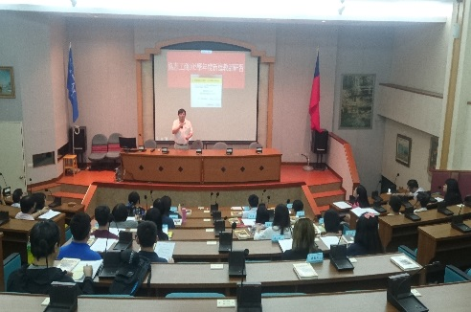 | 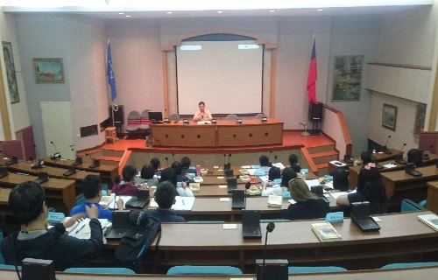
行政增能─新進教師研習 | 行政增能─行政實務分享
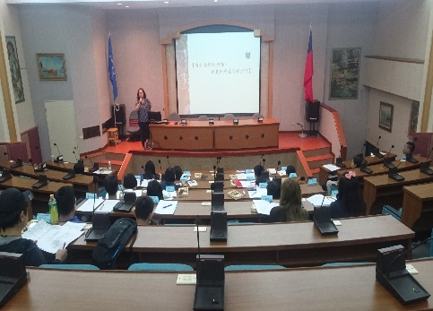 | 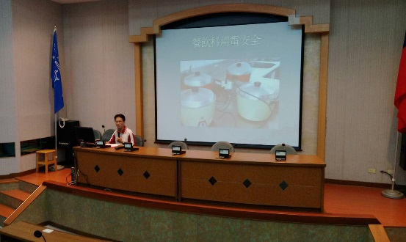
行政增能─資深教師分享 | 行政增能─行政實務分享

私立協志工商執行105學年度高職優質化輔助方案活動相片資料

- 計畫名稱：105-6落實行政效能提升
- 活動內容：辦理世界咖啡館座談會
- 活動時間：105年9月7日至9日
四、內容概要：
(一) 依期初主管會報討論辦理座談會分組議題。
(二) 分組討論配合各項校務革新計畫，經分組討論後，取得共識，共同實
施，提升校務整體效能

相片張貼位置

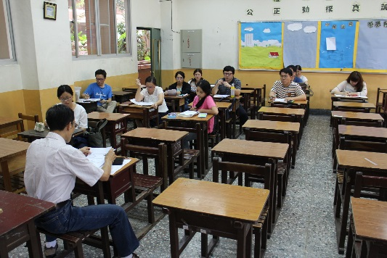 | 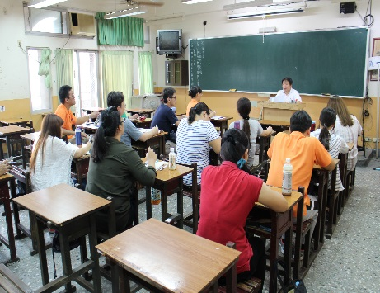
議題分組討論 | 議題分組討論
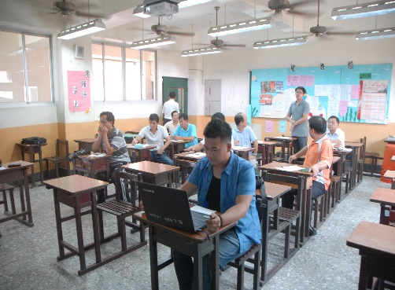 | 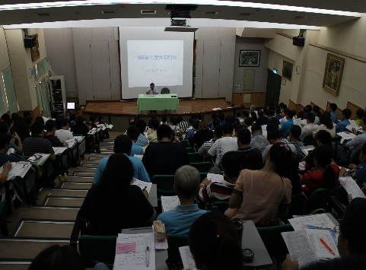
議題分組討論 | 綜合座談

